Torsdag 22. april er vi invitert til Salto i Hedalen for å være med på våravslutning sammen med dem!
Avslutningen varer fra 17.30-19.30. Det betyr at barna kan hentes i Begnadalen ca kvart på åtte. Hvis noen må være hjemme før skal en bil være i Begnadalen kl. 19.00, bare si fra ved avreise.
Koret og minikorvetten skal vise fram vår bevegelsessang, så vi håper at alle blir med!
Avslutningen skal være på Ildjarntunet , hvor det er veldig nydelig på denne tida. Vi skal grille pølser, leike og spise is.
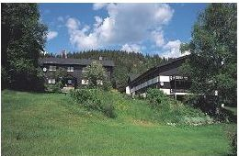
Møt opp ved kirka ti over 5, så arrangerer vi felles transport oppover.
Dette blir gøy, så vi håper at flest mulig vil være med!
Det er lov for foreldre å være med om de vil.

Hilsen fra Elisabeth, Guri, Helge, Karen, Ragnhild og Lene.

